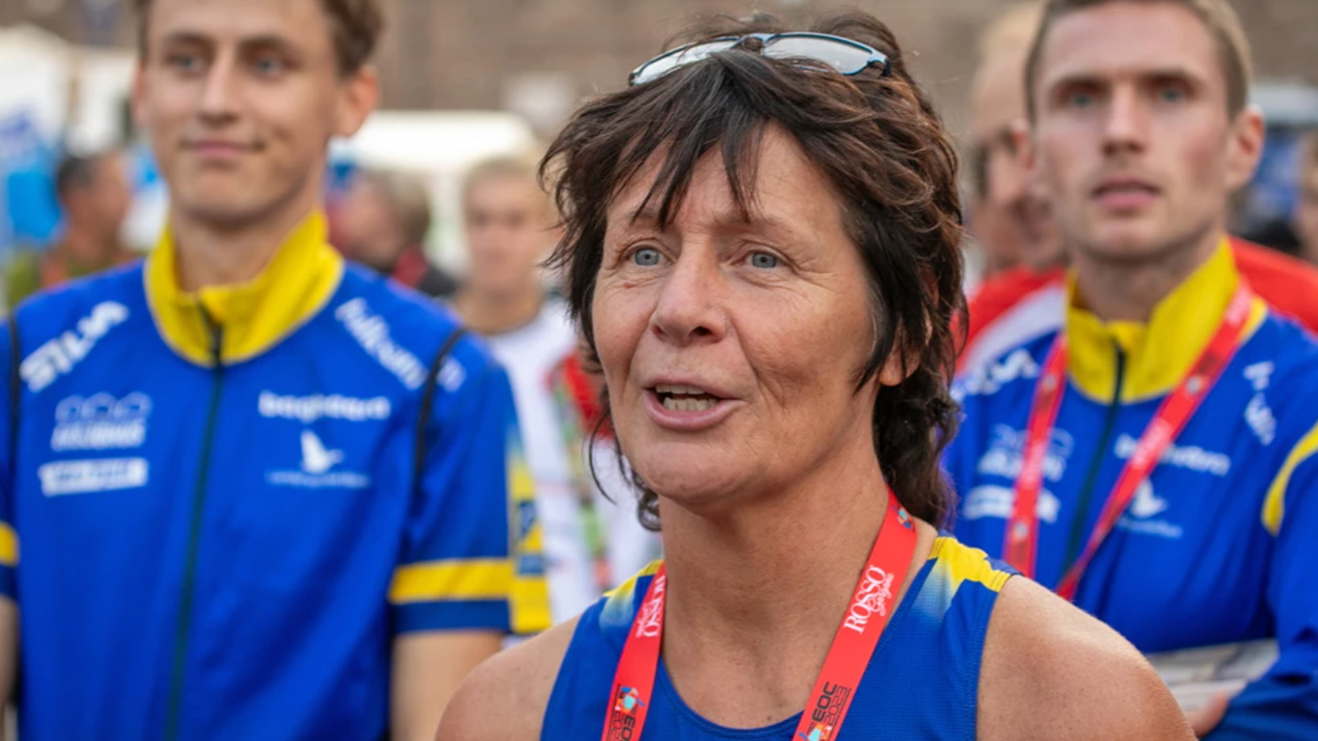

**Inbjudan ”Att coacha mig själv”**

***En workshop om mental träning - att må bra och prestera så bra som möjligt***

Vi har anlitat vår f d landslagscoach Anneli Östberg för en workshop om mental träning i samarbete med RF-SISU. Du kommer få redskap för att kunna coacha dig själv i med och motgång. Vi kommer bland annat att jobba med:

* Att förstå hur jag funkar så jag kan börja coacha mig själv.
* Hur jag kan göra när jag är elak mot mig själv med tex hårda ord och tankar.
* Förstå hur jag funkar i en värld där vi ständigt kan jämföra oss med de som är perfekta.
* Hur hjärnan agerar vid olika situationer när vi vill fly, fightas eller spela död.
* Motgångar och fallgropar kommer om jag utmanar mig själv. Hur kan jag använda dessa så att jag utvecklas?
* Målbilder som stressar eller peppar? Medvetna och omedvetna målbilder jag har styr mig varje dag. Har jag en målbild för höstens tävlingar som peppar mig?
* Hur behåller jag mitt fokus på det jag ska göra.
* Vilka fallgropar har jag före, under och efter en tävling?
* Race plan - hur fungerar den?
* Varför är det lättast att komma ihåg bommarna under och efter en tävling?
* Våra tillstånd smittar. Hur är jag på en träning om jag har en dålig dag?
* Positiv förstärkning - att stärka mig själv och varandra

Anneli vill inspirera dig och ge dig verktyg som du kan använda när du coachar dig själv och andra både som idrottare och människa. Anneli är idrottspsykologisk rådgivare och har gått grundutbildning i kognitiv beteendeterapi med inriktning mot elitidrott.

Vi ordnar enklare middag typ pastasallad till självkostnadspris.

**Målgrupp** Målgruppen är ungdomar/juniorer mellan 13-20 år.

**När** Måndag 26 augusti, start kl 16:30 – 20:00 med ett middagsuppehåll

**Var** Tjalvegården

**Anmälan** Anmälan via Tjalves hemsida för aktiviteter. Sista anmälningsdag 1 augusti.